ΕΡΩΤΗΣΕΙΣ ΣΥΝΤΟΜΗΣ ΑΝΑΠΤΥΞΗΣ

- Αναφέρετε τους τύπους Αναλυτικής και περιγράψτε συνοπτικά την κάθε μια, μαζί με ένα παράδειγμα.

- Αναφέρετε τους τύπους των Μεγάλων Δεδομένων, περιγράψτε συνοπτικά τον κάθε τύπο μαζί με ένα παράδειγμα.

- Ποια είναι τα χαρακτηριστικά των Μεγάλων Δεδομένων που γνωρίζετε; Γράψτε μια σύντομη ανάπτυξη για το καθένα.

- Σε ποιους τύπους δεδομένων πρέπει να δίνουμε προτεραιότητα στο Ψηφιακό Μάρκετινγκ; Γράψτε μια σύντομη ανάπτυξη για τον καθένα.

- Ποια εργαλεία αξιοποίησης Μεγάλων Δεδομένων γνωρίζετε; Αναπτύξτε σύντομα το καθένα.

- Ποια είναι τα πλεονεκτήματα των Παράλληλων Βάσεων Δεδομένων;

- Πως λειτουργεί ο αλγόριθμος MapReduce; Αναφέρετε ένα κλασικό παράδειγμα.

- Ποια είναι τα δομικά στοιχεία των Apache Hadoop; Γράψτε μια σύντομη ανάπτυξη για το καθένα.

- Πως λειτουργεί το Apache Hadoop;

- Ποια είναι η δομή του Apache Spark; Γράψτε μια σύντομη περιγραφή για κάθε δομικό στοιχείο του.

- Ποιες μεθόδους clustering γνωρίζετε; Περιγράψτε την κάθε μια.

- Από ποια βήματα αποτελείται ο αλγόριθμος k-means;

- Δίνεται ο ακόλουθος πίνακας γειτνίασης:
Στοιχείο | A | B | C | D | E
A | 0 | 1 | 2 | 2 | 3
B | 1 | 0 | 2 | 4 | 3
C | 2 | 2 | 0 | 1 | 5
D | 3 | 4 | 3 | 0 | 3
E | 3 | 3 | 5 | 3 | 0

Εφαρμόστε NN Clustering με κατώφλι t=2. Αποτυπώστε όλα τα ενδιάμεσα βήματα.

- Δίνεται ο παρακάτω πίνακας:

NAME | INCOME (EUROS) | OUTPUT 1
A | 1600 | LOW
B | 2000 | HIGH
C | 1900 | MEDIUM
D | 1880 | MEDIUM
E | 1700 | LOW
F | 1850 | MEDIUM
G | 1600 | LOW
H | 1700 | LOW
I | 2200 | HIGH
J | 2100 | HIGH
K | 1800 | MEDIUM
L | 1950 | MEDIUM
M | 1900 | MEDIUM
N | 1800 | MEDIUM
O | 1750 | MEDIUM

Θεωρώντας τα δεδομένα του output1 ως δεδομένα εκπαίδευσης, θέλουμε να κατηγοριοποιήσουμε την πλειάδα <P, 1600>. Εδώ η απόσταση είναι η απλά η απόλυτη τιμή της διαφοράς των τιμών του ύψους (ευκλείδειο και Manhattan μέτρο απόστασης έχουν ακριβώς τα ίδια αποτελέσματα). Εφαρμόστε τον kNN Classifier για Κ=5. Αποτυπώστε όλα τα ενδιάμεσα βήματα.

- Σας δίνεται ο παρακάτω κώδικας σε PySpark:

from pyspark.sql import SparkSession
# Δημιουργία SparkSession
spark = SparkSession.builder.appName("SparkSQLExample").getOrCreate()
from pyspark.sql import Row
data = [
Row(id=1, name="Alice", age=25, city="Athens"),
Row(id=2, name="Bob", age=30, city="Thessaloniki"),
Row(id=3, name="Charlie", age=35, city="Patras")
]
df = spark.createDataFrame(data)
df.createOrReplaceTempView("people")
Απαντήστε, γράφοντας κώδικα σε Spark SQL, στα παρακάτω ερωτήματα:

Q1:Επιλογή όλων των δεδομένων του πίνακα people

result1 = spark.sql("SELECT * FROM people")
result1.show()

Q2: Φιλτράρισμα δεδομένων (άτομα με ηλικία > 28)
result2 = spark.sql("SELECT name, age FROM people WHERE age > 28")
result2.show()

Q3: Ταξινόμηση των δεδομένων κατά ηλικία
result3 = spark.sql("SELECT * FROM people ORDER BY age DESC")
result3.show()

Q4: Ομαδοποίηση των δεδομένων κατά πόλη και υπολογισμός πλήθους
result4 = spark.sql("SELECT city, COUNT(*) as count FROM people GROUP BY city")
result4.show()
16.Δίνονται τα παρακάτω δυαδικά διανύσματα
p = 1 0 0 0 0 0 0 0 0 0
q = 0 0 0 0 0 0 1 0 0 1
Βρείτε την ομοιότητα των 2 διανυσμάτων με τις μεθόδους: (α) Simple Matching (β) Συντελεστές Jaccard
ΛΥΣΗ
p = 1 0 0 0 0 0 0 0 0 0
q = 0 0 0 0 0 0 1 0 0 1
M₀₁ = 2
M₁₀ = 1
M₀₀ = 7
M₁₁ = 0

SM = (M₁₁ + M₀₀)/(M₀₁ + M₁₀ + M₁₁ + M₀₀) = (0+7) / (2+1+0+7) = 0.7
J = (M₁₁) / (M₀₁ + M₁₀ + M₁₁) = 0 / (2 + 1 + 0) = 0

17.Στα παρακάτω κείμενα D1, D2 και D3, βρείτε με τη μέθοδο COSINE SIMILARITY το ζευγαράκι κειμένων με τη μεγαλύτερη ομοιότητα.
ΠΑΡΑΔΕΙΓΜΑ
D1: “Shipment of gold damaged in a fire”
D2: “Delivery of silver arrived in a silver truck”
D3: “Shipment of gold arrived in a truck

Doc ID | a | arrived | damaged | delivery | fire | gold | in | of | shipment | silver | truck
D1 | 1 | 0 | 1 | 0 | 1 | 1 | 1 | 1 | 1 | 0 | 0
D2 | 1 | 0 | 0 | 1 | 0 | 0 | 1 | 1 | 0 | 2 | 1
D3 | 1 | 1 | 0 | 0 | 0 | 1 | 1 | 1 | 1 | 0 | 1

REMINDER:
Αν d₁ και d₂ είναι δυο διανύσματα εγγράφων τότε:
cos( d₁, d₂ ) = (d₁ • d₂) / ||d₁|| ||d₂|| ,
όπου • σημαίνει εσωτερικό γινόμενο και || d || το μήκος του διανύσματος d.
Παράδειγμα:
d₁ = 3 2 0 5 0 0 0 2 0 0
d₂ = 1 0 0 0 0 0 0 1 0 2
d₁ • d₂= 3*1 + 2*0 + 0*0 + 5*0 + 0*0 + 0*0 + 0*0 + 2*1 + 0*0 + 0*2 = 5
||d₁|| = (3*3+2*2+0*0+5*5+0*0+0*0+0*0+2*2+0*0+0*0)^{0.5} = (42) ^{0.5} = 6.481
||d₂|| = (1*1+0*0+0*0+0*0+0*0+0*0+0*0+1*1+0*0+2*2) ^{0.5} = (6) ^{0.5} = 2.245
cos( d₁, d₂ ) = .3150

18. Ένας ταξινομητής χρησιμοποιείται για την αναγνώριση ανεπιθύμητων μηνυμάτων (spam). Ο παρακάτω πίνακας σύγχυσης παρουσιάζει τα αποτελέσματα της ταξινόμησης:
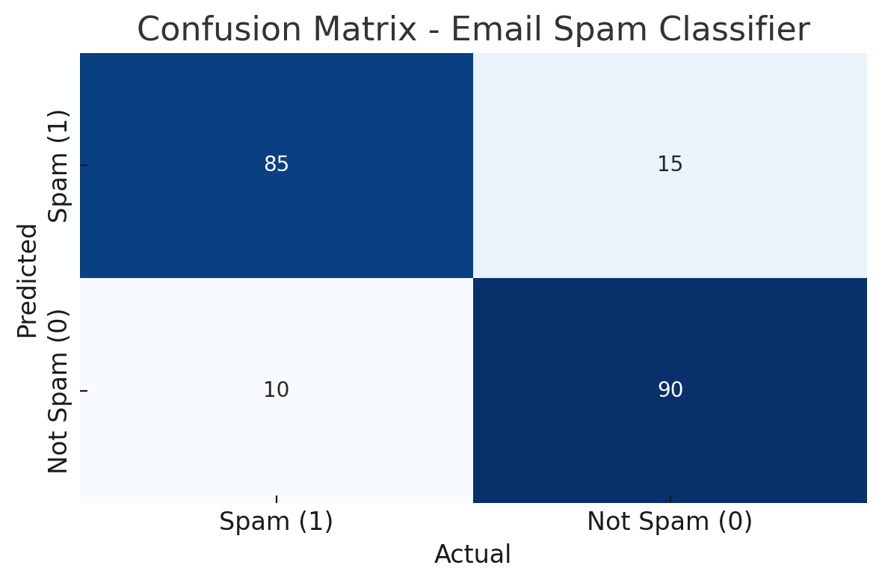
Ζητούμενο:
Αξιοποιώντας τον πίνακα, υπολογίστε τις παρακάτω μετρικές αξιολόγησης:
- Accuracy (Ακρίβεια συνολική)
- Precision (Ακρίβεια θετικών προβλέψεων)
- Recall (Ανακλητικότητα)
- F1 Score
- False Positive Rate (FPR)
- False Negative Rate (FNR)

19. Υπολογισμός Ευκλείδειας Απόστασης μεταξύ Σημείων σε Καρτεσιανό Επίπεδο
Στο παρακάτω καρτεσιανό σύστημα έχουν τοποθετηθεί τέσσερα σημεία P₁, P₂, P₃, P₄, με γνωστές συντεταγμένες στον διδιάστατο R² .
Τοποθετήστε τα σημεία στο τετραγωνισμένο χαρτί και σημειώστε τις θέσεις τους.
Χρησιμοποιώντας τον τύπο της Ευκλείδειας Απόστασης να υπολογίσετε την απόσταση ανάμεσα σε κάθε δυνατό ζεύγος σημείων.
Να συμπληρώσετε τον παρακάτω πίνακα με τα αποτελέσματά σας:
Σημείο 1 | Σημείο 2 | Απόσταση dd
P₁ | P₂
P₁ | P₃
P₁ | P₄
P₂ | P₃
P₂ | P₄
P₃ | P₄

ΕΡΩΤΗΣΕΙΣ ΠΟΛΛΑΠΛΗΣ ΕΠΙΛΟΓΗΣ

1. Ποια από τις ακόλουθες δηλώσεις περιγράφει καλύτερα τα μεγάλα δεδομένα;
α) Δεδομένα που είναι αποθηκευμένα σε μία μόνο τοποθεσία
β) Σύνολα δεδομένων μικρού μεγέθους που μπορούν να αναλυθούν εύκολα
γ) Μεγάλα και πολύπλοκα σύνολα δεδομένων που απαιτούν εξειδικευμένα εργαλεία και τεχνικές
δ) Δεδομένα που είναι εύκολα διαχειρίσιμα με τη χρήση παραδοσιακών βάσεων δεδομένων

2. Ποια τεχνολογία χρησιμοποιείται συνήθως για την επεξεργασία μεγάλων δεδομένων;
α) Εικονική πραγματικότητα
β) Blockchain
γ) Τεχνητή νοημοσύνη
δ) Hadoop

3. Ποιος είναι ο όρος που χρησιμοποιείται για να περιγράψει τη διαδικασία εξαγωγής χρήσιμων πληροφοριών από μεγάλα δεδομένα;
α) Εξόρυξη δεδομένων
β) Αποθήκευση δεδομένων
γ) Μοντελοποίηση δεδομένων
δ) Οπτικοποίηση δεδομένων

4. Ποια είναι η έννοια που αναφέρεται στην ικανότητα επεξεργασίας και ανάλυσης δεδομένων σε πραγματικό χρόνο;
α) Επεξεργασία παρτίδων
β) Επεξεργασία ροής
γ) Οπτικοποίηση δεδομένων
δ) Ολοκλήρωση δεδομένων

5. Ποιο από τα ακόλουθα αποτελεί παράδειγμα μη δομημένων δεδομένων;
α) Φύλλο εργασίας
β) Σχεσιακή βάση δεδομένων
γ) Μηνύματα ηλεκτρονικού ταχυδρομείου
δ) Δεδομένα αισθητήρων

6. Ποιο από τα ακόλουθα ΔΕΝ αποτελεί δυνητικό όφελος της ανάλυσης μεγάλων δεδομένων;
α) Βελτιωμένη λήψη αποφάσεων
β) Βελτιωμένη εμπειρία πελάτη
γ) Μειωμένο κόστος αποθήκευσης δεδομένων
δ) Αυξημένοι κίνδυνοι κυβερνοασφάλειας

